Výroční zpráva
Domov pro seniory Mitrov, příspěvková organizace

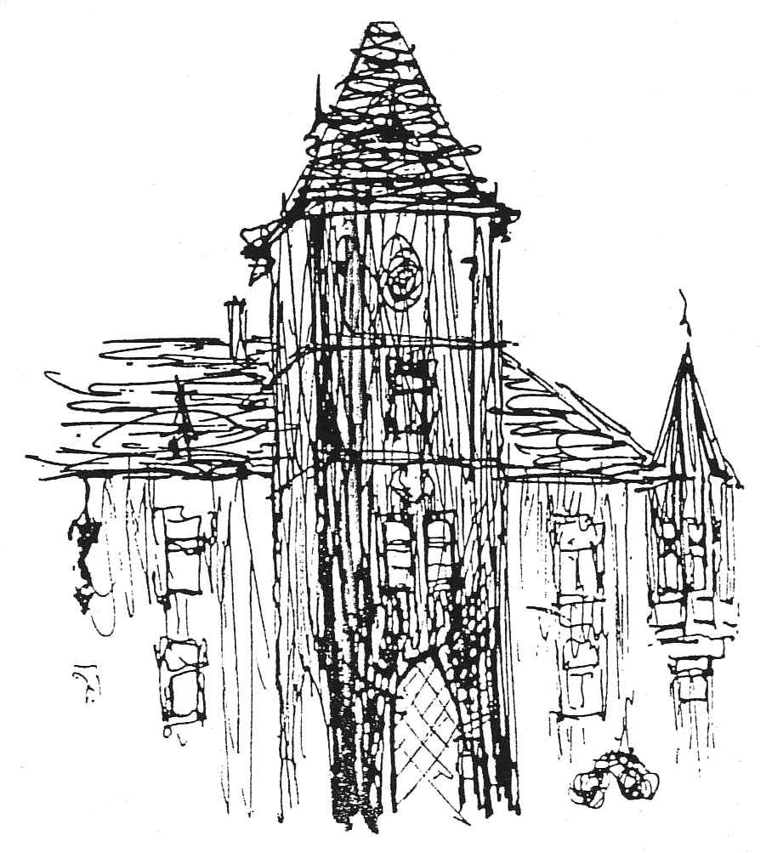
2013

Vize organizace

Jsme moderní, respektovanou organizací, která profesionálně a efektivně poskytuje sociální služby. Dbáme na spokojenost, individuální potřeby a bezpečí uživatelů. Podporujeme smysluplnost každodenního života při zachování dosavadních schopností a lidské důstojnosti.

Základní prohlášení organizace

POSLÁNÍ DS MITROV

Posláním Domova pro seniory Mitrov je zajištění podpory uživatelům tak, aby byla zajištěna smysluplnost každodenního žití při zachování dosavadních schopností a lidské důstojnosti.
Domov nabízí, zajišťuje a podporuje
- ubytování, celodenní stravu včetně diet, úklid, péči o ošacení
- pomoc při zvládání běžných úkonů péče o vlastní osobu včetně hygieny
- zprostředkování kontaktů se společenským prostředím
- aktivizační a volnočasové činnosti
- pomoc při uplatňování práv, zájmů a při obstarávání osobních záležitostí
- zdravotní, ošetřovatelskou a základní rehabilitační péči
- péči tělesnou, duševní, duchovní a kulturní
- základní sociální poradenství

CÍLOVÁ SKUPINA UŽIVATELŮ

Cílovou skupinou Domova pro seniory Mitrov jsou:
- senioři se ztrátou či snížením soběstačnosti v základních životních dovednostech
- senioři, jejichž situace vyžaduje pravidelnou nebo občasnou pomoc jiné fyzické
osoby
- senioři neschopní uplatňovat své nároky, práva a orientaci v sociální síti
- senioři s chronickým a jiným zdravotním postižením
- senioři s kombinovaným postižením
- senioři s Alzheimerovou chorobou dle individuálního posouzení
- senioři s jinými druhy demencí dle individuálního posouzení
- senioři, kteří dosáhli věku rozhodného k přiznání starobního důchodu
Okruh osob:
- senioři od 65 let

Naše zařízení nemůže poskytnout služby uživatelům:
- seniorům, u nichž nejsme schopni kvalitně zajistit ošetřovatelskou péči, vzhledem k našim podmínkám, personálnímu obsazení a vybavení
- seniorům, jejichž zdravotní stav vyžaduje poskytnutí ústavní péče ve zdravotnickém zařízení
- seniorům páchajícím trestnou činnost, lidem požívajícím nadměrné množství alkoholu a užívajícím toxikologické, psychotropní a omamné látky
- seniorům, kteří z důvodu duševní poruchy výrazně narušují občanské vztahy a kolektivní soužití
- seniorům, u kterých se vyskytuje akutní infekční onemocnění

CÍLE SLUŽBY

- podporovat uživatele služby v aktivním prožití období stráveného v domově, přitom dbát na jeho individuální a zdravotní potřeby
- podporovat a udržovat v maximální možné míře rozumové a motorické dovednosti a návyky, které jsou v době přijetí uživatele do domova zachovány
- umožnit prožití důstojného života v domově:
- ubytování v jedno, dvou, tří, čtyřlůžkových pokojích, v rámci možností respektovat právo na soukromí
- zajistit odbornou a bezpečnou péči
- podporovat soběstačnost uživatele
- uplatňovat právo na svobodné rozhodování
- v rámci našich podmínek udržovat styk s okolím
- podporovat styk s rodinou, opatrovníky - zapojit je do péče o uživatele, plánování služby a života domova
- umožnit uživatelům využít nabídky služeb dobrovolníků
h) podporovat co nejvíce běžný způsob života uživatele
ch) umožnit uživatelům začleňování do běžného života

Cíle jednotlivých úseků jsou přílohou tohoto standardu a jsou aktualizovány dle potřeby, minimálně
1 x ročně.

ZÁSADY POSKYTOVÁNÍ SLUŽBY

- Respektování práv, potřeb uživatele, možnost volby.
- Chápání a vnímání uživatele jako jednotlivce, podporování a uspokojování jeho individuální potřeby a aktivity, jednání na úrovni vzájemného přátelství, rovnocennosti.
- Přizpůsobení nabízené služby požadavkům a potřebám uživatele.
- Podporování vzájemné důvěry, ohleduplnosti, respektu, úcty, partnerství
- Respektování společenského postavení uživatele.
- Dodržování Listiny základních práv a svobod.

ZÁSADY PODLE PRAVIDEL PĚTI P
Pochopit. Podpořit. Přizpůsobit se. Pomoci. Provést.

POSLÁNÍ DZR MITROV

Posláním Domova se zvláštním režimem - oddělení Slunečnice, je poskytnout pobytové služby lidem, kteří mají sníženou schopnost soběstačnosti z důvodu chronického duševního onemocnění – Alzheimerovy choroby nebo jiného druhu demence a jejichž situace vyžaduje pravidelnou pomoc jiné fyzické osoby.

Domov nabízí, zajišťuje a podporuje
- ubytování, celodenní stravu včetně diet, úklid, péči o ošacení
- pomoc a poskytnutí podmínek při zvládání běžných úkonů péče o vlastní osobu včetně hygieny
- zprostředkování kontaktu se společenským prostředím dle individuálních přání, potřeb a možností uživatele
- aktivizační, volnočasové činnosti
- péči tělesnou, duševní, duchovní a kulturní
- ošetřovatelskou péči, lékařskou a základní rehabilitační péči
- pomoc při uplatňování práv, oprávněných zájmů, potřeb a při obstarávání osobních záležitostí
- základní sociální poradenství

CÍLOVÁ SKUPINA UŽIVATELŮ

Uživatelé vyžadující zvláštní režim
- lidé s chronickým duševním onemocněním, osoby s demencí, kteří neohrožují sebe ani
své okolí
- lidé s Alzheimerovou demencí
- lidé s jinými druhy demencí dle individuálního posouzení lékařem
- lidé, kteří dosáhli věku rozhodného pro přiznání starobního či invalidního důchodu
Okruh osob
- dospělí od 55 let

Naše zařízení nemůže poskytnout služby uživatelům
- lidem, jejichž zdravotní stav nevyžaduje zvláštní režim
- lidem, u nichž nejsme schopni kvalitně zajistit ošetřovatelskou péči, vzhledem k našim podmínkám, personálnímu obsazení a vybavení
- lidem jejichž zdravotní stav vyžaduje poskytnutí ústavní péče ve zdravotnickém zařízení
- lidem páchajícím trestnou činnost, lidem požívajícím nadměrné množství alkoholu či užívajícím toxikologické, psychotropní a omamné látky
- lidem, u kterých se vyskytuje akutní infekční onemocnění

CÍLE SLUŽBY

- podporovat uživatele v aktivním prožití života stráveného v domově, přitom dbát na jeho individuální , smyslové a zdravotní možnosti
- podporovat a udržovat do co nejvíce možné míry rozumové, smyslové, motorické dovednosti a návyky, které jsou v době přijetí uživatele do domova alespoň částečně zachovány
- umožnit prožití důstojného stáří:
a) ubytování ve dvou a tří lůžkových pokojích, v rámci
možností respektování práva na soukromí
b) přizpůsobit uspořádání, zařízení a režim v oddělení cílové skupině
c) zajistit odbornou a bezpečnou péči
d) podporovat soběstačnost uživatele
e) uplatňovat právo uživatele na svobodné rozhodování, pokud je toho
uživatel schopen
f) v rámci našich podmínek udržovat styk uživatele s okolím
g) podporovat styk uživatele s rodinou, opatrovníky, s cílem zapojení do péče o uživatele, do plánování služby a života domova
h) umožnit uživatelům využít nabídky služeb dobrovolníků

Cíle jednotlivých úseků jsou přílohou tohoto standardu a jsou aktualizovány dle potřeby, minimálně 1x ročně.

ZÁSADY POSKYTOVANÉ SLUŽBY

  - Respektování práv, potřeb uživatele, možnost volby.
  - Chápání a vnímání uživatele jako jednotlivce, podporování jeho individuální potřeby a aktivity, jednání na úrovni vzájemného přátelství, rovnocennosti.
  - Přizpůsobení nabízené služby požadavkům a potřebám uživatele.
  - Podporování vzájemné důvěry, ohleduplnosti, respektu, úcty, partnerství.
  - Respektování společenského postavení uživatele.
  - Dodržování Listiny základních práv a svobod.

ZÁSADY PODLE PRAVIDEL PĚTI P

Pochopit. Podpořit. Přizpůsobit se. Pomoci. Provést.

VNITŘNÍ PRAVIDLA DS MITROV PRO OCHRANU KLIENTŮ PŘED PŘEDSUDKY A NEGATIVNÍM HODNOCENÍM VEŘEJNOSTI

- Auta, kterými přepravujeme klienty (na akce, lékařské vyšetření), nemáme označena našim logem, názvem zařízení.
- Oblečení a věci klientů jsou označeny na méně viditelném místě tak, aby nepoutaly pozornost.
- Při akcích konajících se mimo domov (v přirozeném prostředí) je zajištěn dostatek doprovodu personálu tak, aby se klienti pohybovali v menších skupinkách nebo samostatně tak, aby velká skupina osob nepoutala pozornost.
- Všichni zaměstnanci v DS Mitrov užívají dohodnuté oslovování klientů.
- Vítáme návštěvy osob přicházejících do domova zvenčí za účelem návštěvy klientů, prohlédnutí si domova, nabídky svých služeb. Nejsme „zavřeni“ před veřejností.
- Vítáme návštěvy škol, organizací, spolků, veřejnosti, médií.
- Pokud jede zaměstnanec jako doprovod na akci s klienty, nepoužívá pracovní uniformu, jede v civilu.
- Nemáme určené návštěvní hodiny, návštěva může být vykonána kdykoliv, pokud nedojde k porušení Domácího řádu.
- Zařízení vnímáme jako domov klientů, máme na paměti, že my vcházíme k nim domů. My jsme tu kvůli nim, ne oni kvůli nám.

STRUKTURA ORGANIZACE
Ředitel
pracovní úvazek: 1
Vedoucí provozního úseku
pracovní úvazek: 1
Ekonom – finanční účetní
pracovní úvazek: 1
Personalista – mzdová účetní
pracovní úvazek: 1
Vedoucí úseku pracovních terapií
pracovní úvazek: 1
Vedoucí kuchyně
pracovní úvazek: 1
Kuchař
pracovní úvazek: 1
Kuchařka
pracovní úvazek: 1
Kuchařka
pracovní úvazek: 1
Kuchařka
pracovní úvazek: 1
Pomocná kuchařka –
doplňkové služby
pracovní úvazek: 1
Pomocná kuchařka –
doplňkové služby
pracovní úvazek: 1
Pomocná kuchařka –
doplňkové služby
pracovní úvazek: 0,6
Vedoucí prádelny
pracovní úvazek: 0,9
Pradlena
pracovní úvazek:0,9
Pradlena
pracovní úvazek:0,9
Pradlena
pracovní úvazek: 0,9
Švadlena
pracovní úvazek:0,9
Vedoucí údržby
pracovní úvazek: 1
Údržbář
pracovní úvazek: 1
Kuchařka
pracovní úvazek: 1
Vedoucí úklidu
pracovní úvazek: 1

Uklízečka
pracovní úvazek: 1

Uklízečka
pracovní úvazek: 1

Uklízečka
pracovní úvazek: 1

Uklízečka
pracovní úvazek: 1

Uklízečka
pracovní úvazek: 1

Všeobecná sestra
pracovní úvazek: 1
Všeobecná sestra
pracovní úvazek: 1

Všeobecná sestra
pracovní úvazek:1

Všeobecná sestra
pracovní úvazek: 1

Všeobecná sestra
pracovní úvazek: 1

Všeobecná sestra
pracovní úvazek: 1

Všeobecná sestra
pracovní úvazek: 1

Všeobecná sestra
pracovní úvazek: 1

Všeobecná sestra
pracovní úvazek: 1

Všeobecná sestra
pracovní úvazek: 1

Všeobecná sestra
pracovní úvazek: 0,7

Všeobecná sestra
pracovní úvazek: 1

Všeobecná sestra
pracovní úvazek: 1
Pracovník v sociálních službách
pracovní úvazek: 1

Pracovník v sociálních službách
pracovní úvazek: 1

Pracovník v sociálních službách
pracovní úvazek: 1

Pracovník v sociálních službách
pracovní úvazek: 1

Pracovník v sociálních službách
pracovní úvazek: 1

Pracovník v sociálních službách
pracovní úvazek: 1

Pracovník v sociálních službách
pracovní úvazek: 1

Pracovník v sociálních službách
pracovní úvazek: 1

Pracovník v sociálních službách
pracovní úvazek: 1

Všeobecná sestra
pracovní úvazek: 1
Pracovník v sociálních službách
pracovní úvazek: 1

Pracovník v sociálních službách
pracovní úvazek: 1

Pracovník v sociálních službách
pracovní úvazek: 1

Pracovník v sociálních službách
pracovní úvazek: 1

Pracovník v sociálních službách
pracovní úvazek: 1

Pracovník v sociálních službách
pracovní úvazek: 1

Pracovník v sociálních službách
pracovní úvazek: 1

Pracovník v sociálních službách
pracovní úvazek: 1

Pracovník v sociálních službách
pracovní úvazek: 1

Pracovník v sociálních službách
pracovní úvazek: 1

Pracovník v sociálních službách
pracovní úvazek: 1

Pracovník v sociálních službách
pracovní úvazek: 1

Pracovník v sociálních službách
pracovní úvazek: 1

Pracovník v sociálních službách
pracovní úvazek: 1

Pracovník v sociálních službách
pracovní úvazek: 1

Pracovník v sociálních službách
pracovní úvazek. 1

Pracovník v sociálních službách
pracovní úvazek: 1

Pracovník v sociálních službách
pracovní úvazek: 1

Pracovník v sociálních službách
pracovní úvazek: 1

Pracovník v sociálních službách
pracovní úvazek: 1

Pracovník v sociálních službách
pracovní úvazek: 1

Údržbář
pracovní úvazek: 1
Pracovník v sociálních službách
pracovní úvazek: 1
Pracovní v sociálních službách
pracovní úvazek: 1
Sociální pracovnice
pracovní úvazek: 1
Sociální pracovnice
pracovní úvazek: 0,938

Pracovník v sociálních službách
pracovní úvazek: 1

Pracovník v sociálních službách
pracovní úvazek: 1

Pracovník v sociálních službách
pracovní úvazek: 1

Pracovník v sociálních službách
pracovní úvazek: 1

Pracovník v sociálních službách
pracovní úvazek: 1

Pracovník v sociálních službách
pracovní úvazek: 1

Nutriční terapeut
pracovní úvazek: 1

zásobovač
pracovní úvazek: 1

Pomocná kuchařka –
doplňkové služby
pracovní úvazek: 1

Pomocná kuchařka –
doplňkové služby
pracovní úvazek: 0,1

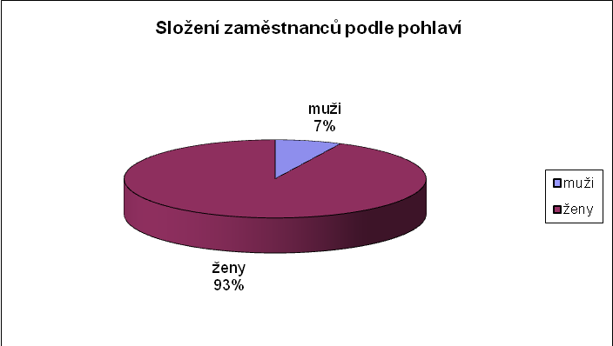

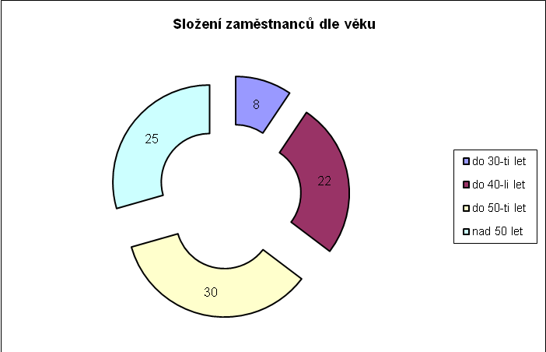

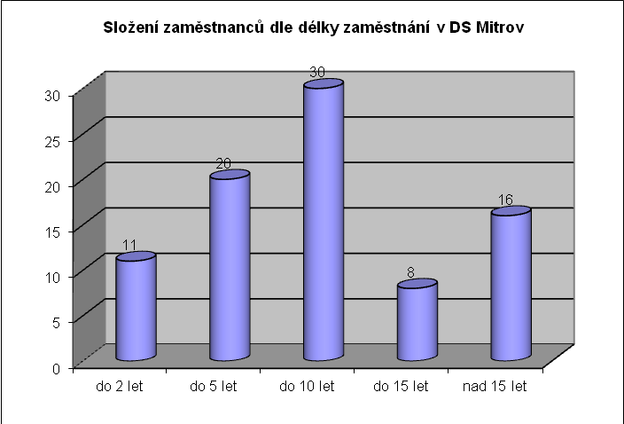
KAPACITA POSKYTOVYNÝCH SLUŽEB

Celková kapacita domova - 130 klientů

Kapacita Domova pro seniory - 103 klientů

Kapacita Domova se zvláštním režimem - 27 klientů

STATISTICKÉ ÚDAJE O KLIENTECH ZA ROK 2013

Přijaté žádosti - 119

Celkem evidovaných žádostí – 168

Zrušené žádosti – 66

Zamítnuté žádosti – 2

Využití lůžkové kapacity za rok 2013 - 129,25 = 99,42 %

Poskytovaná služba: Domov pro seniory (DS)

I. Kapacita sociální služby k 31. 12. sledovaného roku
 |  |  |  |  | Celkem
 | Kapacita sociální služby |  |  |  | 103
II. Uživatelé (klienti) sledované sociální služby
 |  |  |  |  | Celkem
 | Počet uživatelů (klientů) k 31. 12. předchozího roku |  |  |  | 101
 | Ve sledovaném roce uživatelé (klienti) | přijatí |  |  | 31
 | Ve sledovaném roce uživatelé (klienti) | propuštění, zemřelí |  |  | 30
 | Počet uživatelů (klientů) k 31. 12. sledovaného roku |  |  |  | 102
 | v tom | ve věku do 6 let |  |  | 0
 | v tom | ve věku 7 - 12 let |  |  | 0
 | v tom | ve věku 13 - 18 let |  |  | 0
 | v tom | ve věku 19 - 26 let |  |  | 0
 | v tom | ve věku 27 - 65 let |  |  | 8
 | v tom | ve věku 66 - 75 let |  |  | 21
 | v tom | ve věku 76 - 85 let |  |  | 40
 | v tom | ve věku 86 - 95 let |  |  | 31
 | v tom | ve věku nad 96 let |  |  | 2
 | z toho | počet osob, přijatých ve sled. roce na přechodný pobyt |  |  | 0
 | z toho zařazení do | I. stupně závislosti |  |  | 14
 | z toho zařazení do | II. stupně závislosti |  |  | 19
 | z toho zařazení do | III. stupně závislosti |  |  | 34
 | z toho zařazení do | IV. stupně závislosti |  |  | 33
 | Průměrný věk uživatelů (klientů) |  |  |  | 80,5
 |  |  |  |  | Celkem
 | Celkový počet | děti a mládež do 18 let |  |  | 0
 | Celkový počet | muži |  |  | 31
 | Celkový počet | ženy |  |  | 71

Poskytovaná služba: Domov se zvláštním režimem

I. Kapacita sociální služby k 31. 12. sledovaného roku
 |  |  |  |  | Celkem
 | Kapacita sociální služby |  |  |  | 27
II. Uživatelé (klienti) sledované sociální služby
 |  |  |  |  | Celkem
 | Počet uživatelů (klientů) k 31. 12. předchozího roku |  |  |  | 27
 | Ve sledovaném roce uživatelé (klienti) | přijatí |  |  | 9
 | Ve sledovaném roce uživatelé (klienti) | propuštění, zemřelí |  |  | 9
 | Počet uživatelů (klientů) k 31. 12. sledovaného roku |  |  |  | 27
 | v tom | ve věku do 6 let |  |  | 0
 | v tom | ve věku 7 - 12 let |  |  | 0
 | v tom | ve věku 13 - 18 let |  |  | 0
 | v tom | ve věku 19 - 26 let |  |  | 0
 | v tom | ve věku 27 - 65 let |  |  | 2
 | v tom | ve věku 66 - 75 let |  |  | 5
 | v tom | ve věku 76 - 85 let |  |  | 12
 | v tom | ve věku 86 - 95 let |  |  | 8
 | v tom | ve věku nad 96 let |  |  | 0
 | z toho | počet osob, přijatých ve sled. roce na přechodný pobyt |  |  | 0
 | z toho zařazení do | I. stupně závislosti |  |  | 0
 | z toho zařazení do | II. stupně závislosti |  |  | 7
 | z toho zařazení do | III. stupně závislosti |  |  | 8
 | z toho zařazení do | IV. stupně závislosti |  |  | 12
 | Průměrný věk uživatelů (klientů) |  |  |  | 80,7
 |  |  |  |  | Celkem
 | Celkový počet | děti a mládež do 18 let |  |  | 0
 | Celkový počet | muži |  |  | 7
 | Celkový počet | ženy |  |  | 20

INFORMACE DLE ZÁKONA Č.106/199Sb.

VÝROČNÍ ZPRÁVA O ČINNOSTI V OBLASTI POSKYTOVÁNÍ INFORMACÍ PODLE ZÁKONA č.106/1999 Sb., O SVOBODNÉM PŘÍSTUPU K INFORMACÍM, VE ZNĚNÍ POZDĚJŠÍCH PŘEDPISŮ, ZA ROK 2013

V souladu s ustanovením §18 zákona č.106/1999 Sb., o svobodném přístupu k informacím, ve znění pozdějších předpisů (dále jen „zákona o svobodném přístupu k informacím“), zveřejňuje DS Mitrov následující údaje:

- V roce 2013 nebyla podána žádná žádost o informace ve smyslu zákona o svobodném přístupu k informacím písemně nebo prostřednictvím elektronické pošty.

- V roce 2013 nebylo podáno odvolání proti rozhodnutí o odmítnutí žádosti o informace ve smyslu zákona o svobodném přístupu k informacím.

- Žádný případ nebyl řešen soudem ve věci přezkoumání zákonnosti rozhodnutí povinného subjektu o odmítnutí žádosti o poskytnutí informace.

- V roce 2013 nebyla poskytnuta žádná výhradní licence ve smyslu zákona o svobodném přístupu k informacím.

- V roce 2013 nebyla podána stížnost podle § 16a zákona o svobodném přístupu k informacím na postup domova při vyřizování žádosti o informace.

- Další informace vztahující se k uplatňování zákona o svobodném přístupu k informacím je možné získat na internetových stránkách zřizovatele domova – kraje Vysočina http://www.kr-vysocina.cz/ a na jeho desce.

AKTIVIZAČNÍ A VOLNOČASOVÉ ČINNOSTI

Využití volného času – zájmová a kulturní činnost

Asistence uživatelů při běžných denních činnostech:
- při úklidu, udržování a chodu jednotlivých oddělení, pokojů (umývání stolků, skříní, osobních věcí, péče o květiny, péče o zvířata, pomoc při přenášení zboží do kavárny, nádobí)

Asistence klientů při pracích na zahradě a v parku:
- jarní a podzimní práce (hrabání listí, úprava trávníku, apod.)
- zametání chodníků v okolí budovy domova
- péče o květiny, zeleninu, bylinky (zahrada, skleník, park)
- sběr ovoce

Asistence klientů při výzdobě domova:
- velikonoční výzdoba
- podzimní aranžmá z přírodnin
- vánoční výzdoba
- pečení a zdobení perníků
- nástěnky, vývěsky v domově
- spoluúčast při péči o pokojové rostliny v domově sloužící k dekoraci interiéru
(zalévání, přesazování, množení, čištění, apod.)

Pohybové a sportovní programy pro klienty:
- procházky po okolí
- sportovní hry
- kuželky, šipky, kulečník
- rehabilitační cvičení, skupinové, individuální
- taneční aktivity

Zájmové a kreativní aktivity pro klienty:
- zpěv, tanec, muzikoterapie – Mitrovské zpívánky
- využívání Orfových rytmických nástrojů
- pečení a zdobení perníků, vaření ve skupinkách
- dramatický kroužek, dramatizace
- výroba svíček, košíků z pedigu
- šití, ruční práce
- vydávání časopisu Mitrováček
- malování, kreslení, výtvarné činnosti
- pantomima
- knihovna pro klienty
- trénování paměti - Myslivna
- reminiscenční terapie
- čtení knih a časopisů
- společenské a zábavné hry
- filmy na přání

Relaxační programy pro klienty:
- kavárna
- aromaterapie, arteterapie, muzikoterapie
- bazální stimulace
- duchovní koutek pro uživatele
- duchovní programy – bohoslužby, apod.

Ostatní programy pro klienty:
- výlety do okolí domova, procházky
- vzájemné přátelské návštěvy jiných Domovů pro seniory, Domů s pečovatelskou službou, Domů klidného stáří, organizací, spolků, církví, základních, mateřských a středních škol, apod.
- pálení ohňě – grilování
- vánoční a velikonoční besídky
- návštěvy výstav
- soutěže mezi klienty – sportovní, vědomostní
- návštěva divadelního představení
- výtvarné a literární soutěže
- dodržování tradic a zvyků (masopust, valentýnská, Velikonoce, hody, Kateřinská, Vánoce, vánoční a předsilvestrovské posezení)
- tvorba časopisu Mitrováček
- Mše svaté v kapli, biblické čtení, ekumenické Bohoslužby
- canisterapie, zooterapie
- práce a dovednosti na PC
- výbor obyvatel

Organizace aktivizačních a volnočasových činností

Aktivizační a volnočasové činnosti probíhaly prostřednictvím předem připravených aktivit a činností. Aktivity byly plánované i nahodilé, přizpůsobené cílové skupině. Všechny činnosti vycházely ze zájmu uživatelů. Většina klientů má své zájmy a záliby uvedené v dokumentaci, v individuálních plánech péče. Plánování aktivit probíhalo denně, týdně, měsíčně, ročně. Uživatelé služby sami sdělovali o jaké činnosti mají zájem, např. na skupinkách, na výborech obyvatel, na nástěnkách „moudrá sova“, při individuálních rozhovorech, při jednání se zájemcem o službu. Dílčí plány aktivit a činností na jednotlivé dny v týdnu byly pravidelně vyvěšovány na nástěnkách v jednotlivých odděleních. Klienti se aktivit účastnili dle svého zájmu, nálady a aktuálního zdravotního stavu. Činnosti probíhaly individuálně, ve dvojici, skupinově. Probíhaly v dílně, ve společenských místnostech, na pokojích, v kavárně, venku, mimo zařízení. Klienty, kteří nebyli schopni, z důvodu svého zdravotního stavu účasti na skupinkách, navštěvovaly asistentky na pokojích. Celý rok probíhaly činnosti mimo jiné i v dílně, kde klienti vyráběli z textilu, papíru, přírodních materiálů, vařili, pekli a tím udržovali své schopnosti a pracovní dovednosti. Pokračovali ve výrobě svíček a pletení z pedigu. V domově probíhaly výstavy ručních prací uživatelů našeho domova. O všech proběhlých akcích je veden Přehled programů, viz. níže.
Klienti domova měli možnost vyjíždět na výlety a akce konané mimo domov. V roce 2013 jeli do Nové Vsi na akci Senioři čtou dětem, do Bukova na divadlo, do Bystřice n. P. na setkání seniorů, do Velkého Meziříčí na U3V, na tématické focení do Dolní Rožínky, na besedu s Jiřím Kolbabou do velkého Meziříčí, na výstavu Betlémů v Nové Vsi, 2x na Podmitrov k posezení v restauraci s prohlídkou přilehlé farmy, do Strážku na setkání seniorů. Vzhledem ke zdravotnímu stavu klientů jsme nevolili celodenní výjezdy a dlouhé trasy. Klienti jezdili na nákupy do Bystřice nad Pernštejnem, Velkého Meziříčí a Dolní Rožínky. Klienty navštívily děti z MŠ Nová Ves u Nového Města na Moravě a společně sbírali kaštany pro zvěř za zimu. Dále děti z MŠ Dolní Libochová, které nám i letos vyráběly narozeninová přání. Dětem byly předány drobné dárky. Domov navštívili klienti z DPS z Bystřice n Pernštejnem, došlo ke vzájemné besedě a prohlídce našeho domova. Podporovali jsme klienty v tom, aby se setkávali s ostatními lidmi a měli možnost neztratit kontakt s přirozeným prostředím. V domově také proběhlo několik rodinných oslav - narozeniny, výročí. Rodinám je zajištěno soukromí a vyhovující podmínky.
V tomto roce se podařilo pokračovat v pravidelnosti při organizaci ekumenických bohoslužeb, které probíhaly zpravidla třetí neděli v měsíci. Do domova dojížděli pravidelně, zpravidla 1x měsíčně prodejci oblečení a obutí, klienti měli možnost nakoupit si sami. Dva uživatelé se zúčastnili všech výukových programů Univerzity třetího věku, které probíhaly v DS Velké Meziříčí.
V tomto roce se podařilo vést evidenci, a tím prostřídávání všech klientů, kterým to dovoluje zdravotní stav a mají o to zájem, pobytů venku. V tomto budeme pokračovat i v dalším roce.

Přehled vzdělávacích, poznávacích, kulturních a zábavných programů pro klienty v roce 2013:

datum | název akce | kde akce proběhla

7.1. |  |  | Mše svatá |  |  |  |  | Mitrov
17.1. |  |  | Prodejní akce pro klienty |  |  |  |  | Mitrov
20.1. |  |  | Ekumenická Bohoslužba |  |  |  |  | Mitrov
23 1. |  |  | Zooterapie - fretky |  |  |  |  | Mitrov
24.1. |  |  | Soutěžní dopoledne |  |  |  |  | Mitrov
24. 1. |  |  | U3V – Potřeby člověka se zaměřením na spánek a bolest |  |  |  |  | Velké Meziříčí
4.2. |  |  | Mše svatá |  |  |  |  | Mitrov
7.2. |  |  | U3V – Jak rozpoznat varovná znamení závažných chorob? |  |  |  |  | Velké Meziříčí
11.2. |  |  | Masopust na Mitrově |  |  |  |  | Mitrov
21.2. |  |  | U3V-Alternativní léčba – léčba našich babiček |  |  |  |  | Velké Meziříčí
30.2. |  |  | Mitrováček - časopis |  |  |  |  | Mitrov
4. 3. |  |  | Mše svatá |  |  |  |  | Mitrov
7.3. |  |  | U3V – Znáte svůj zdravotní stav |  |  |  |  | Velké Meziříčí
13.3. |  |  | Beseda s panem farářem |  |  |  |  | Mitrov
18.3. |  |  | Prodejní akce pro klienty |  |  |  |  | Mitrov
18.3. |  |  | Vystoupení harmonikářů LŠU Dalečín |  |  |  |  | Mitrov
21.3. |  |  | U3V - Porucha sebepéče a možnosti kompenzace |  |  |  |  | Velké Meziříčí
24.3. |  |  | Ekumenická Bohoslužba |  |  |  |  | Mitrov
25.3. |  |  | Velikonoční výtvarné dílny |  |  |  |  | Mitrov
27. 3. |  |  | Velikonoční vystozupení dramatického kroužku |  |  |  |  | Mitrov
27.3. |  |  | Velikonoční výstavka |  |  |  |  | Mitrov
28.3. |  |  | Velikonoční pečení |  |  |  |  | Mitrov
29.3. |  |  | Pletení pomlázek |  |  |  |  | Mitrov
29.3. |  |  | Vystoupení evangelické mládeže |  |  |  |  | Mitrov
4.4. |  |  | U3V – Civilizační choroby |  |  |  |  | Velké Meziříčí
8.4. |  |  | Veřejný Výbor obyvatel |  |  |  |  | Mitrov
8.4. |  |  | Mše svatá |  |  |  |  | Mitrov
11.4. |  |  | Canisterapie |  |  |  |  | Mitrov
16.4. |  |  | Prodejní akce pro klienty |  |  |  |  | Mitrov
18.4. |  |  | U3V – Využití logiky v běžném životě |  |  |  |  | Velké Meziříčí
25.4. |  |  | Pálení čarodejnic |  |  |  |  | Mitrov
28.4. |  |  | Ekumenická Bohoslužba |  |  |  |  | Mitrov
30.4 |  |  | Mitrováček - časopis |  |  |  |  | Mitrov
2.5. |  |  | U3V – Možnosti ošetřovatelské péče o seniory |  |  |  |  | Velké Meziříčí
2.5. |  |  | Pečení maffin |  |  |  |  | Mitrov
3.5. |  |  | Senioři čtou dětem v MŠ Nová Ves |  |  |  |  | Nová Ves
7.5. |  |  | Mše svatá |  |  |  |  | Mitrov
16.5. |  |  | U3V – Zdravý životní styl |  |  |  |  | Velké Meziříčí
16.5. |  |  | Prodejní akce pro klienty |  |  |  |  | Mitrov
17.5. |  |  | Divadlo – Celebrity.cz |  |  |  |  | Bukov
19.5. |  |  | Ekumenická Bohoslužba |  |  |  |  | Mitrov
23.5. |  |  | U3V – Pohyb a cvičení v seniorském věku |  |  |  |  | Velké Meziříčí
3. 6. |  |  | Mše svatá |  |  |  |  | Mitrov
10.6. |  |  | ZŠ Olbramivice – Vystoupení dětí |  |  |  |  | Mitrov
11.6. |  |  | Setkání seniorů |  |  |  |  | Bystřice n.P.
13.6 |  |  | U3V – Dvanáctero příčin odlišnosti názorů a stanovisek II. |  |  |  |  | Velké Meziříčí
13.6. |  |  | Návštěva dětí z MŠ Dolní Libochová |  |  |  |  | Mitrov
17.6., 26.6. |  |  | Prodejní akce pro klienty |  |  |  |  | Mitrov
19.6. |  |  | Módní přehlídka |  |  |  |  | Mitrov
23.6. |  |  | Ekumenická Bohoslužba |  |  |  |  | Mitrov
27.6. |  |  | U3V – Slavnostní zakončení |  |  |  |  | Velké Meziříčí
26.6. |  |  | Výbor obyvatel |  |  |  |  | Mitrov
30.6. |  |  | Mitrováček - časopis |  |  |  |  | Mitrov
1.7. |  |  | Mše svatá |  |  |  |  | Mitrov
3.7. |  |  | Divadlo – Dámská šatna |  |  |  |  | Mitrov
11.7. |  |  | Canisterapie |  |  |  |  | Mitrov
14.7. |  |  | Harmonikáři Nedvědice |  |  |  |  | Mitrov
17.7. |  |  | Výlet Podmitrov |  |  |  |  | Podmitrov
21.7. |  |  | Ekumenická Bohoslužbqa |  |  |  |  | Mitrov
24.7. |  |  | Turnaj v kuželkách |  |  |  |  | Mitrov
5.8. |  |  | Mše svatá |  |  |  |  | Mitrov
15.8 |  |  | Canisterapie |  |  |  |  | Mitrov
21.8. |  |  | Výlet Podmitrov |  |  |  |  | Podmitrov
25.8.. |  |  | Ekumenická Bohoslužbqa |  |  |  |  | Mitrov
2.9. |  |  | Mše svatá |  |  |  |  | Mitrov
4.9. |  |  | Vizovické pečivo - dílna |  |  |  |  | Mitrov
5.9. |  |  | Sportovní hry |  |  |  |  | Mitrov
12.9. |  |  | U3V - Egypt |  |  |  |  | Velké Meziříčí
19.9. |  |  | Prodejní akce pro klienty |  |  |  |  | Mitrov
19.9. |  |  | Setkání klientů domova a klientů DPS Bystřice n.P. |  |  |  |  | Mitrov
22.9. |  |  | Ekumenická Bohoslužba |  |  |  |  | Mitrov
26.9. |  |  | U3V - Řecko |  |  |  |  | Velké Meziříčí
3.10. |  |  | U3V - Řím |  |  |  |  | Velké Meziříčí
4. 10. |  |  | Canisterapie |  |  |  |  | Mitrov
4.10. |  |  | Tématické focení - škola |  |  |  |  | Dolní Rožínka
7.10 |  |  | Mše svatá |  |  |  |  | Mitrov
7.10. |  |  | Bramboriáda |  |  |  |  | Mitrov
9.10. |  |  | Mitrovské hody |  |  |  |  | Mitrov
10.10. |  |  | U3V- Středověk raný |  |  |  |  | Velké Meziříčí
10.10. |  |  | Vystoupení dramatického kroužku DS Mitrov |  |  |  |  | Mitrov
11. 10. |  |  | Přednáška- Soc. sl. v zahraničí – Francie, Irsko, Ukrajina |  |  |  |  | Mitrov
16.10. |  |  | Výber obyvatel |  |  |  |  | Mitrov
17.10. |  |  | U3V- Románská doba |  |  |  |  | Velké Meziříčí
17.10. |  |  | Prodejní akce pro klienty |  |  |  |  | Mitrov
18.10. |  |  | Beseda s Jakubem Pustinou – operním pěvcem |  |  |  |  | Mitrov
20.10. |  |  | Ekumenická Bohoslužba |  |  |  |  | Mitrov
24. 10. |  |  | Pečení perníků |  |  |  |  | Mitrov
31. 10. |  |  | Sběr kaštanů s dětmi z MŠ Nová Ves |  |  |  |  | Mitrov
30.10. |  |  | Mitrováček- časopis
1.11. |  |  | Tématické focení – štrůdlování, nakládání zelí |  |  |  |  | Mitrov
4.11. |  |  | Mše svatá |  |  |  |  | Mitrov
7. 11. |  |  | Soutěž v luštění křížovek |  |  |  |  | Mitrov
15.11. |  |  | Beseda s cestovatelm Jiřím Kolbabou |  |  |  |  | Velké Meziříčí
17.11. |  |  | Ekumenická Bohoslužba |  |  |  |  | Mitrov
18.11. |  |  | Prodejní akce pro klienty |  |  |  |  | Mitrov
20.11. |  |  | Zdobení perníků |  |  |  |  | Mitrov
25.11. |  |  | Canisterapie |  |  |  |  | Mitrov
25.11. |  |  | Výstava Betlémů v Nové Vsi |  |  |  |  | Nová Ves
29.11. |  |  | Prodejní výstava výrobků klientů |  |  |  |  | Rožná
1.12. |  |  | Setkání senior ve Strážku |  |  |  |  | Strážek
2.12. |  |  | Mše svatá |  |  |  |  | Mitrov
4.12. |  |  | Vystoupení Dětí ze ZŠ Strážek |  |  |  |  | Mitrov
5.12. |  |  | Mikuláš a čerti |  |  |  |  | Mitrov
9.12. |  |  | Pečení Vánočního cukroví |  |  |  |  | Mitrov
9.12. |  |  | Návštěva zástupců Městyse Strážek |  |  |  |  | Mitrov
10.12. |  |  | Návštěva zástupců MÚ Nové Město n. Mor. |  |  |  |  | Mitrov
11.12. |  |  | Návštěva student SZŠ Žďár nad Sázavou |  |  |  |  | Mitrov
12.12. |  |  | Barevné Vánoce |  |  |  |  | Jihlava
12.12. |  |  | U3V- Gotické období |  |  |  |  | Velké Meziříčí
13.12. |  |  | Vystoupení souboru Groš |  |  |  |  | Mitrov
15.12. |  |  | Ekumenická Bohoslužba |  |  |  |  | Mitrov
17.12. |  |  | Návštěva zástupců MÚ Bystřice n.P. |  |  |  |  | Mitrov
19.12. |  |  | U3V - Automasáže |  |  |  |  | Velké Meziříčí
20.12 |  |  | Až zazvoní zvoneček, rozsvítíme stromeček |  |  |  |  | Mitrov
20. 12. |  |  | Návštěva evangelické mládeže |  |  |  |  | Mitrov
18.12. |  |  | Výbor obyvatel |  |  |  |  | Mitrov
27.12. |  |  | Canisterapie |  |  |  |  | Mitrov
30.12. |  |  | Mitrováček – časopis DS |  |  |  |  | Mitrov
31.12. |  |  | Mitrovský Silvestr |  |  |  |  | Mitrov
 | AKCE PRO KLIENTY DS MITROV 2013
 |  | AKCÍ CELKEM |  | AKCE V DS | AKCE MIMO DS | ÚHRADU DOPRAVY HRADIL DOMOV | ÚHRADU NA DOPRAVU SI HRADILI KLIENTI
 | LEDEN | 6x |  | 5x | 1x | 1x
 | ÚNOR | 5x |  | 3x | 2x | 2x
 | BŘEZEN | 13x |  | 11x | 2x | 2x
 | DUBEN | 9x |  | 7x | 2x | 2x
 | KVĚTEN | 9x |  | 4x | 5x | 5x
 | ČERVEN | 10x |  | 7x | 3x | 3x
 | ČERVENEC | 7x |  | 6x | 1x | 1x
 | SRPEN | 3x |  | 2x | 1x |  | 1x
 | ZÁŘÍ | 8x |  | 6x | 2x | 2x
 | ŘÍJEN | 17x |  | 13x | 4x | 4x
 | LISTOPAD | 10x |  | 7x | 3x | 3x
 | PROSINEC | 20x |  | 16x | 4x | 4x
 |  | 117 |  | 87 | 30 | 29 | 1
 | ZA ROK 2013 CELKEM 117 AKCÍ
PRŮMĚRNĚ MĚSÍČNE PROBĚHNE 9.75 AKCÍ

PRŮMĚRNĚ SE STŘÍDÁ PŘI VÝJEZDECH 17 klientů tj. 13,07%

NEVYJÍŽDÍ 113 klientů, tj. 86,92%

DALŠÍ SPECIFICKÉ FORMY SOCIÁLNÍ PÉČE, SLUŽEB A AKTIVIT V DOMOVĚ

- uživatelé obdrželi v den svých narozenin gratulaci, přáníčko vyrobené dětmi z MŠ, pudingový pohár z kuchyně
- zajištění nákupů uživatelům, kteří si nejsou schopni nákup obstarat sami
- podpora uživatelů v samostatném nákupu v domově i mimo domov
- nabídka výběru pondělního a pátečního oběda, úterní a středeční večeře; výběr pečiva, příloh a nápojů denně
- pomoc a podpora uživatelů při vedení osobního života – osobní záležitosti, jednání
s úřady, poradenské služby
- nabídka návštěvy katolických mší (každé první pondělí v měsíci)
- nabídka návštěvy ekumenických Bohoslužeb (každou třetí neděli v měsíci)
- zajištění kontaktu s pastoračním pracovníkem (zpravidla druhou a čtvrtou středu v měsíci)
- možnost pořádání rodinných oslav narozenin, výročí svateb, atd.
- možnost zapojit se do organizování akcí v domově i mimo domov
- vedeme uživatele k vyjadřování se k problémům, připomínkám, stížnostem
- nabízíme úřední neděle pro kontakt rodin a návštěv uživatelů se sociální pracovnicí
- podporujeme činnost Výboru obyvatel
- zprostředkováváme návštěvy canisterapeuta
- zprostředkováváme návštěvy členů Domácího hospicu Vysočina
- podporujeme návštěvy lidí z okolí domova i mimo něj (školy, organizace, spolky, církve, politické strany, zahraniční návštěvníky, brigádníky, praktikanty)
- provádíme individuální plánování a hodnocení služby v programu Cygnus, dle platného standardu č. 5 – Individuální plánování

Z akcí pořádaných v domově byly průběžně pořizovány fotografie, jejichž část je umístěna na webových stránkách domova (www.domovmitrov.cz) . Klienty domova navštívili během roku zástupci Městských úřadů a Městysů ze Žďárského okresu – Bystřice nad Pernštejnem, Nového Města na Moravě, Strážku.
V domově proběhly v roce 2013 ankety zjišťující názory dotazovaných na vykonávanou službu – anketa pro zaměstnance, anketa pro klienty, ankety pro praktikanty, brigádníky.
Domov se prezentoval různými příspěvky do novin, časopisů, zpravodajů.

Provedené opravy a nákupy v roce 2013

- Rozšíření ubytovacích prostor na Slunečnici I.

Záchody na oddělení Slunečnice I. byly přebudovány na třílůžkový pokoj. WC bylo přesunuto do koupelny na místo nevyužívaného sprchového boxu a zvedací vany. Vznikly zde tři záchody.

- Oprava povrchu u prádelny pod sušáky na prádlo

Celý povrch byl nahrazen zámkovou dlažbou se štěrkovým kufrem.

- Oprava márnice

Na budově došlo ke kompletní rekonstrukci střechy a to včetně svodů a podbytí. Byla opravena fasáda a zadeskování štítů.

- Odtah par v kuchyni

V kuchyni nad hlavním varným centrem byl nově zbudován odtah par. Celý je proveden z nerezové oceli a rozdělen funkčně na dvě poloviny.

- Vybudování WC před rehabilitací

Před nově zbudovanou rehabilitací na půdě zámku byl vystavěn nový záchod včetně umyvadla a v rehabilitaci instalováno umyvadlo.

- Vybavení rehabilitace

Do vybavení rehabilitace byl nově zakoupen přístroj Motren Duo, který slouží pro rozcvičování horních i dolních končetin.

Plánové opravy a nákupy na rok 2014

Oprava chatky
Oprava WC na koupelnách v I. patře pavilonu
Oprava koupelen na paviloně
Oprava oplocení vedle příjezdové brány

Vysavač na listí
Postele s laterálním náklonem – 5 ks
Varný kotel
Server

